
IanaMed
Sistema en la nube de consulta ágil y expediente clínico digital por CURP
Manual de usuario
Versión 0.1.0 · Funciones del incremento 1
Organización | DS: Damos Soluciones
Cliente | Red de salud pública y clínicas del estado de Aguascalientes
Documento | Manual de usuario (Fase IV. Transición)
Materia | Metodologías de Desarrollo de Sistemas (24967) · Grupo C · 9.º semestre ISC
Docente | MITC. Beatriz Osorio Urrutia
Versión / fecha | 1.0 · 6 de noviembre de 2026

Integrante | Rol TSP
Osmar Álvarez Barranco | Líder de equipo
Ernesto Alonso Morquecho Canales | Gestor de planificación (e interfaz con el cliente)
Andrés Francisco de Anda Peralta | Gestor de desarrollo (implementación)
Valeria Michelle Saucedo Diaz | Gestora de calidad y proceso
Erik Omar Alba Dávila | Administrador de requerimientos y soporte (diseño)

1. Acerca de este manual
IanaMed es el expediente clínico electrónico que permite consultar la historia de un paciente con su CURP, registrar notas clínicas firmadas y llevar una bitácora de cada acceso. Este manual describe solo las funciones disponibles en la versión 0.1.0. Las funciones aún no disponibles se listan al final.
Dirección | https://osmaralvarezb.github.io/expediente_medico/
Navegadores | Chrome, Edge, Firefox o Safari en su versión actual, en computadora, tableta o celular.
Contraseña de prueba | Iana2026! para todos los usuarios

1.1 ¿Qué puede hacer cada perfil?
Función | Adscrito | Residente | MIP/MPSS | Recepción | Admin TI
Buscar y abrir expedientes | ✓ | ✓ | ✓ | ✓ | –
Ver antecedentes y notas clínicas | ✓ | ✓ | ✓ | – | –
Dar de alta y editar datos del paciente | ✓ | ✓ | – | ✓ | –
Registrar antecedentes | ✓ | ✓ | – | – | –
Firmar notas con diagnóstico y plan | ✓ | ✓ | – | – | –
Capturar notas para co-firma | – | – | ✓ | – | –
Co-firmar notas de internos | ✓ | ✓ | – | – | –
Rechazar notas de internos | ✓ | – | – | – | –
Exportar a PDF | Expediente | Expediente | – | Ficha | –
Consultar bitácora y usuarios | – | – | – | – | ✓

1.2 Usuarios de prueba
Para entrar escriba | Nombre | Perfil
10234567 (cédula) | Dra. Laura Mendoza | Médico Adscrito
11345678 (cédula) | Dr. Andrés Ruiz | Médico Residente
mip.torres | Sofía Torres | Interno / Pasante (MIP·MPSS)
recepcion | Carmen López | Recepción
admin | Jorge Salas | Administrador TI

2. Iniciar y cerrar sesión
- Abra la dirección de IanaMed en su navegador.
- En Cédula profesional o usuario escriba su cédula (médicos) o su usuario (personal sin cédula).
- Escriba su contraseña y pulse Entrar.
Para la demostración, también puede pulsar el nombre de un usuario de prueba debajo del botón: el sistema llena los datos y entra.
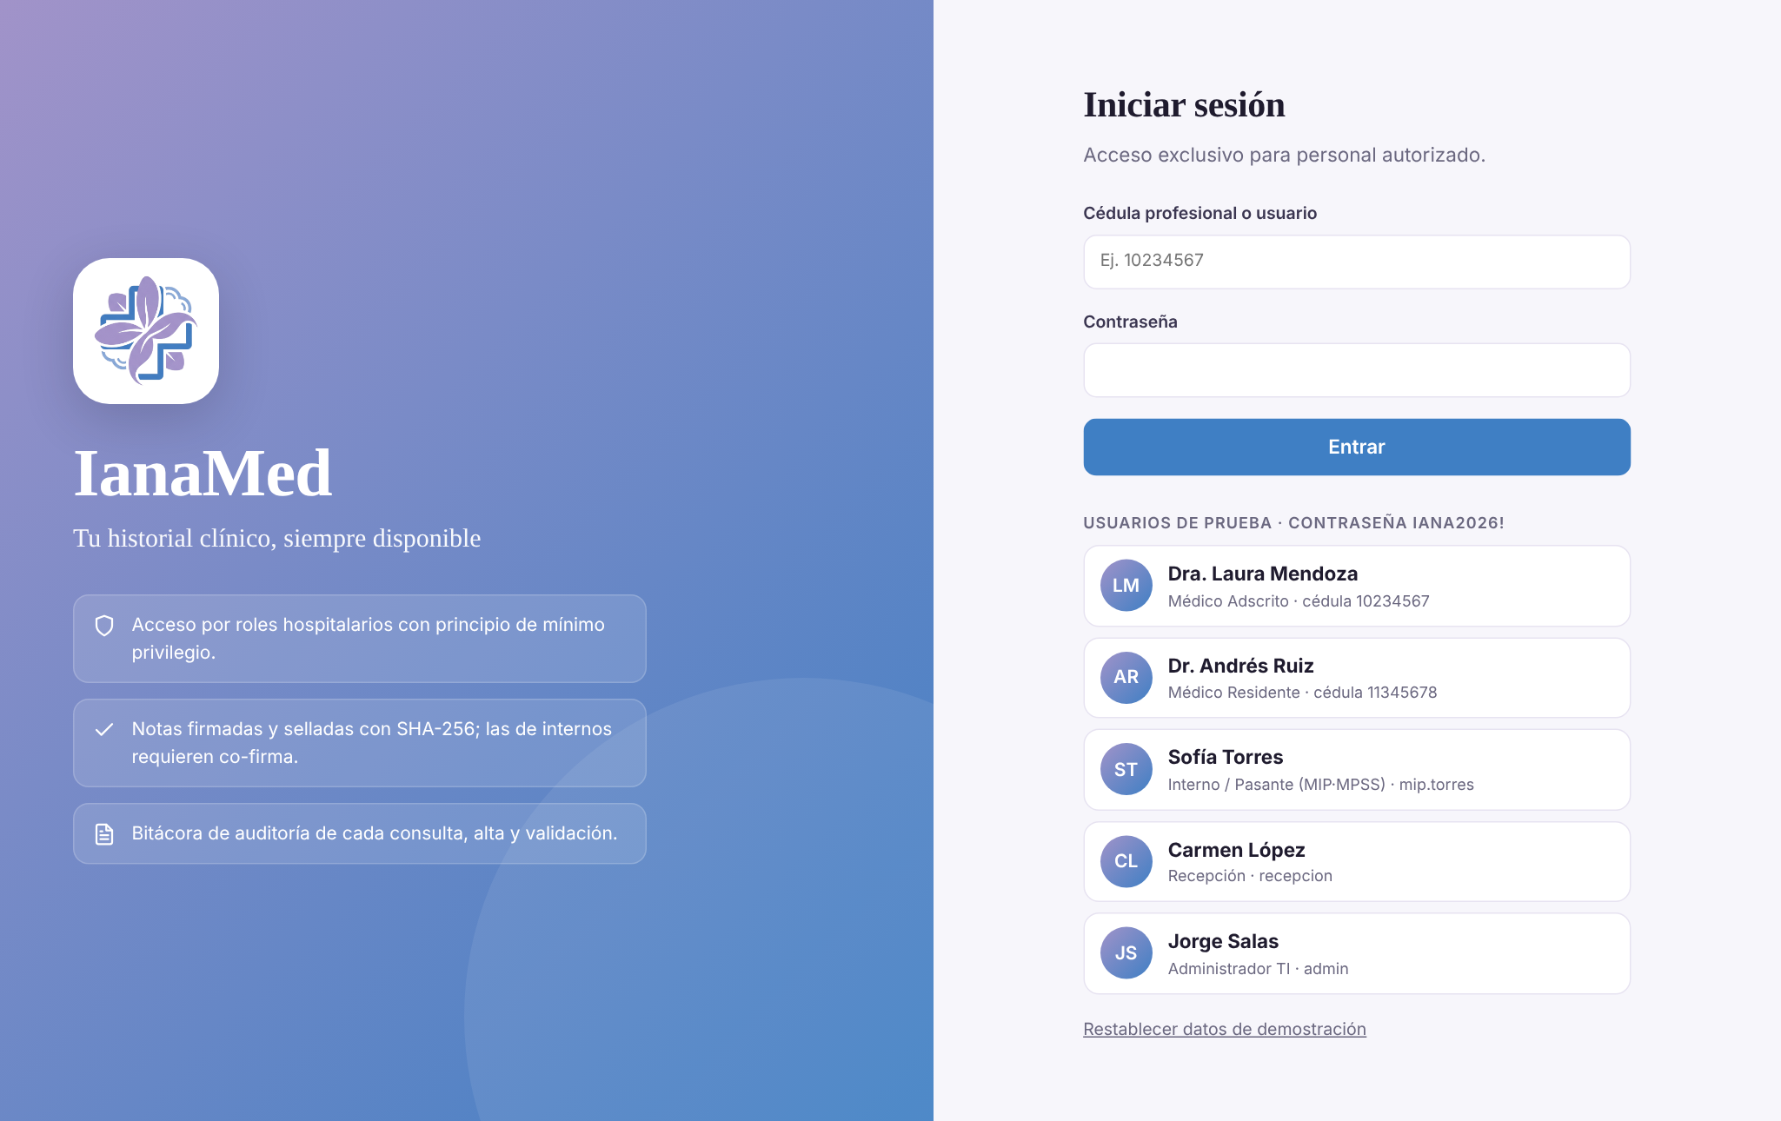
Figura 1. Pantalla de acceso.
Si la cédula o la contraseña no son correctas aparece el mensaje "Usuario o contraseña incorrectos". El intento queda registrado en la bitácora.
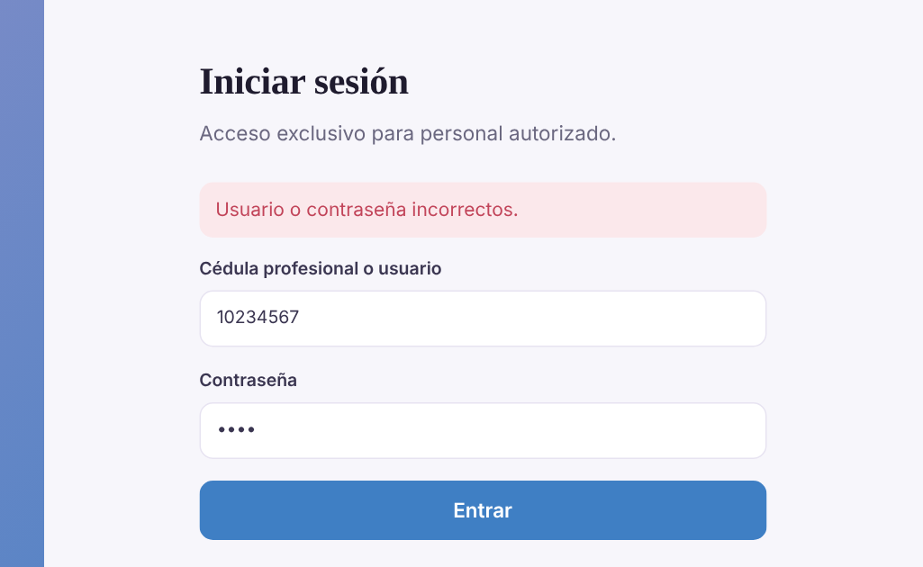
Figura 2. Acceso con contraseña incorrecta.
Cerrar sesión: pulse el ícono de salida junto a su nombre, en la esquina inferior izquierda. La sesión también se cierra al cerrar la pestaña del navegador.
Seguridad
No comparta su contraseña. Todo lo que se haga con su cuenta queda registrado a su nombre y cédula.

3. Buscar un paciente por CURP
Después de entrar, la pantalla Pacientes muestra los expedientes, el número de altas del día y las notas pendientes de validar.
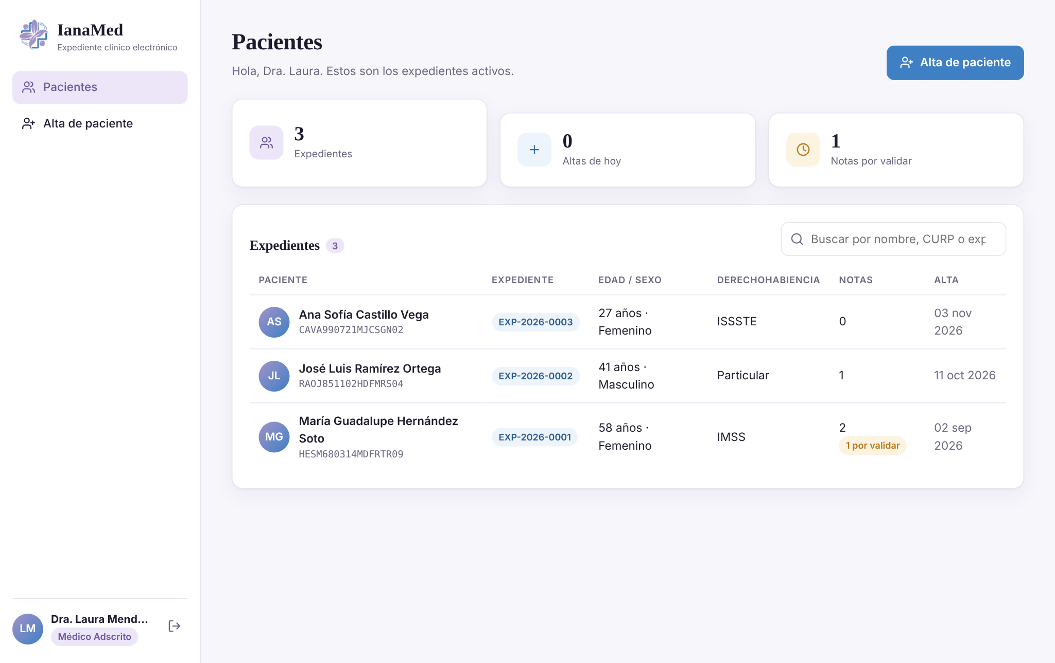
Figura 3. Pantalla principal (Pacientes).
- Escriba la CURP en el buscador "Buscar por nombre, CURP o expediente". No importa si usa mayúsculas o minúsculas; la lista se filtra mientras escribe.
- Pulse la fila del paciente para abrir su expediente.
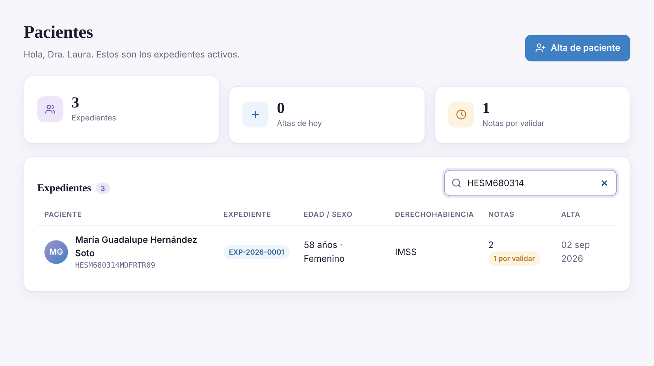
Figura 4. Búsqueda por CURP.
Si no hay coincidencias aparece "No se encontraron pacientes". Revise la CURP o, si el paciente es nuevo, solicite su alta (sección 6).

4. Consultar el expediente
El expediente muestra en una sola pantalla:
- Encabezado: nombre, número de expediente, edad, sexo, tipo de sangre y alergias (en amarillo).
- Columna izquierda: ficha de identificación y antecedentes.
- Columna derecha: botón Nueva nota clínica y las notas, de la más reciente a la más antigua.
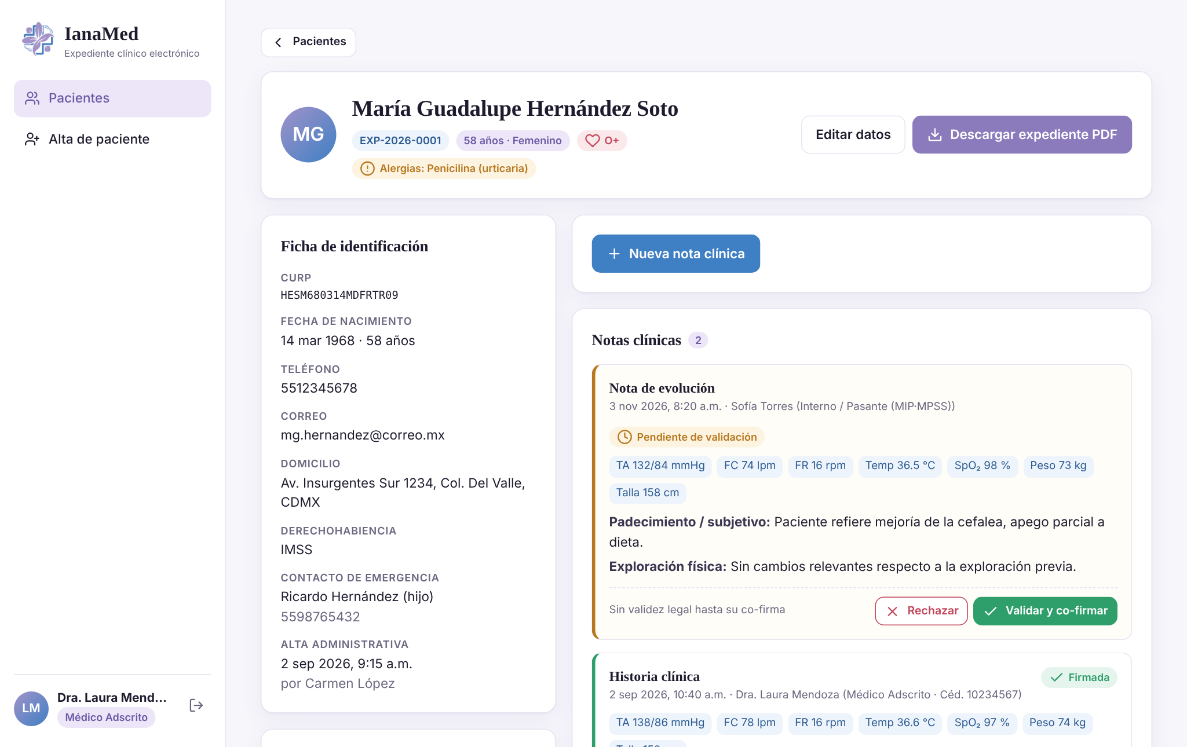
Figura 5. Expediente de una paciente visto por la médica adscrita.
Cada nota indica su estado:
Estado | Significado
Firmada | Nota con validez legal, sellada con SHA-256. No puede modificarse ni eliminarse.
Pendiente de validación | Nota de un interno o pasante que espera la co-firma de un adscrito o residente.
Rechazada | Nota de interno rechazada por el adscrito, con el motivo.
Integridad comprometida | El contenido de una nota firmada cambió fuera del sistema. Avise a TI; el evento ya quedó en la bitácora.

Recepción ve solo la ficha de identificación; la información clínica aparece bloqueada.
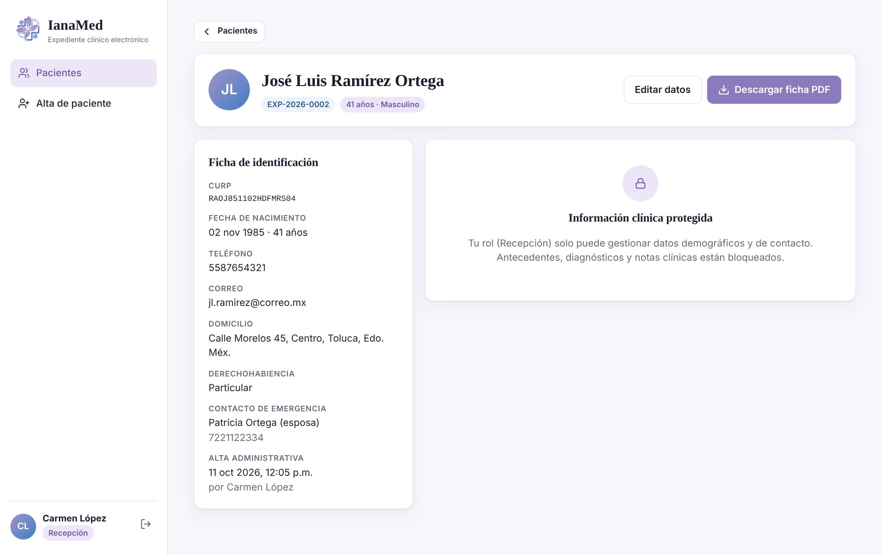
Figura 6. Expediente visto por Recepción.

5. Registrar una nota clínica

5.1 Médicos adscritos y residentes
- Abra el expediente y pulse Nueva nota clínica.
- Elija el tipo de nota: historia clínica, nota de evolución, de ingreso o de urgencias.
- Capture los signos vitales. TA, FC, FR y temperatura son obligatorios; SpO₂, peso y talla son opcionales.
- Escriba el padecimiento actual y la exploración física.
- En Diagnóstico (CIE-10) escriba el código o la descripción; el sistema sugiere diagnósticos del catálogo.
- Escriba el plan terapéutico y pulse Firmar y guardar nota.
- Lea la advertencia: una vez firmada, la nota no podrá modificarse ni eliminarse. Pulse Aceptar para firmar o Cancelar para revisarla.
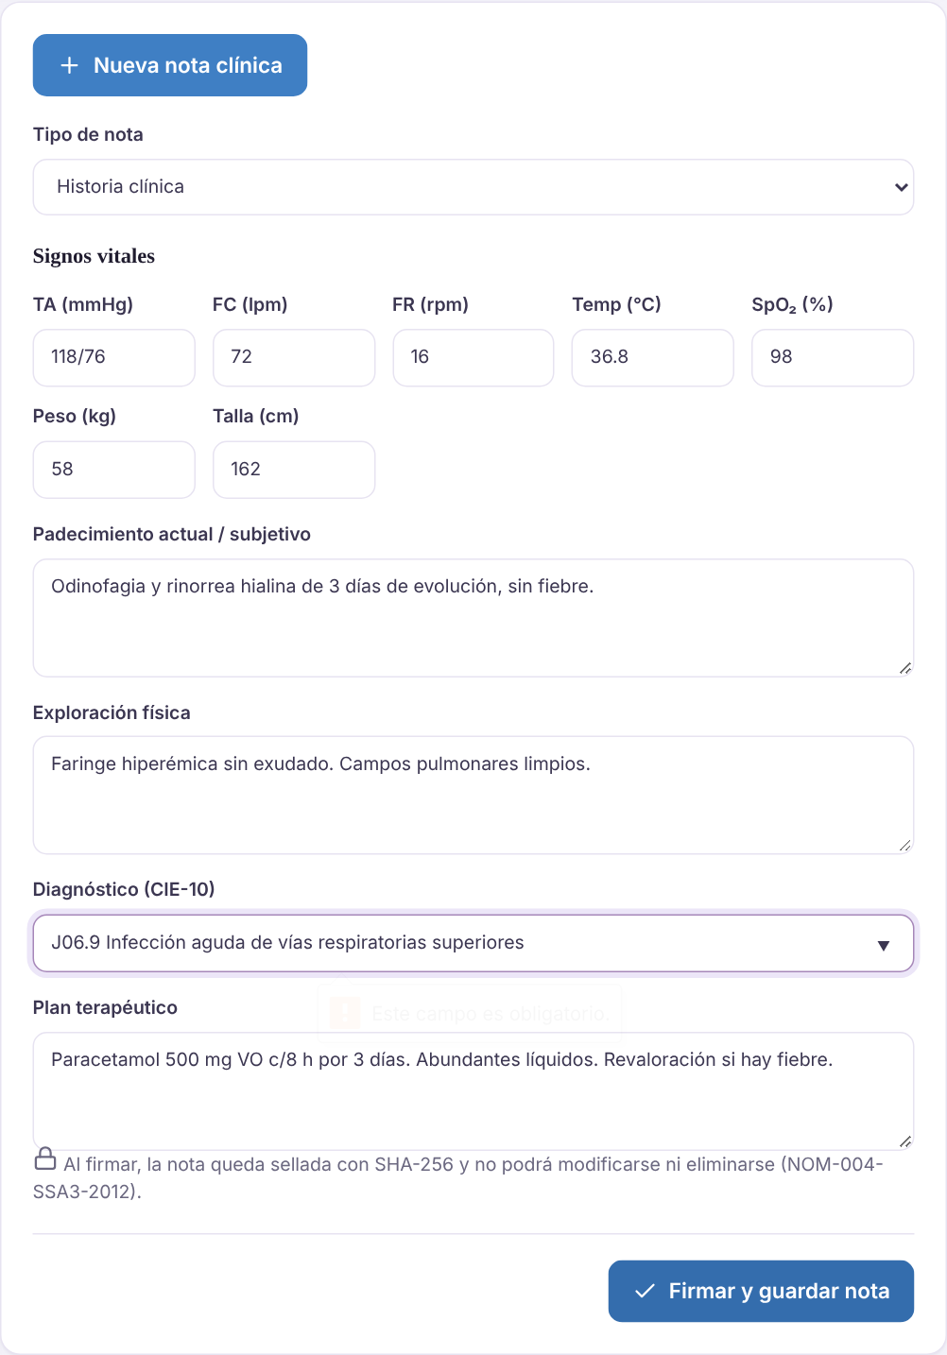
Figura 7. Formulario de nota clínica con la advertencia de inmutabilidad.
Si falta un campo obligatorio, el sistema no guarda la nota y señala el campo con el mensaje "Este campo es obligatorio."
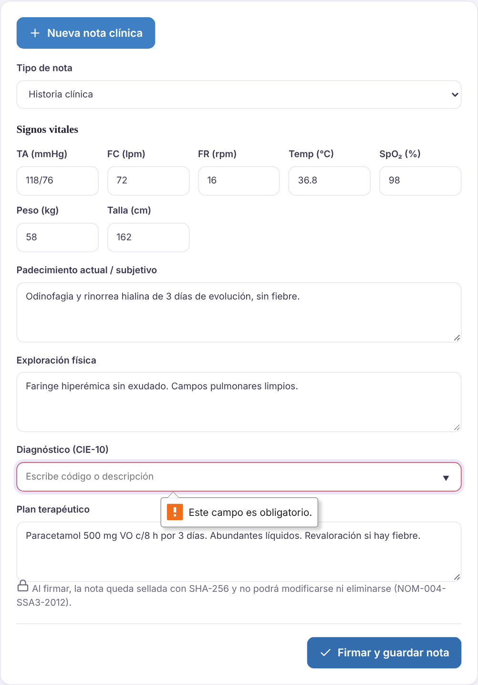
Figura 8. Falta el diagnóstico: la nota no se guarda.
La nota firmada muestra su autor, su cédula y el sello SHA-256 que protege su contenido.
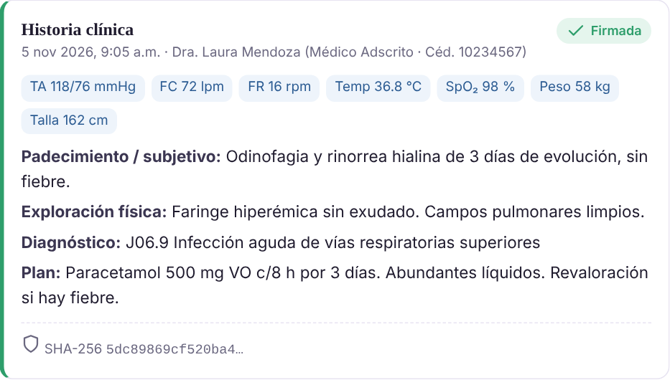
Figura 9. Nota firmada y sellada.

5.2 Internos y pasantes (MIP/MPSS)
El formulario no incluye diagnóstico ni plan. Al pulsar Guardar como borrador para validación la nota queda Pendiente de validación y no tiene validez legal hasta que un adscrito o residente la co-firme.
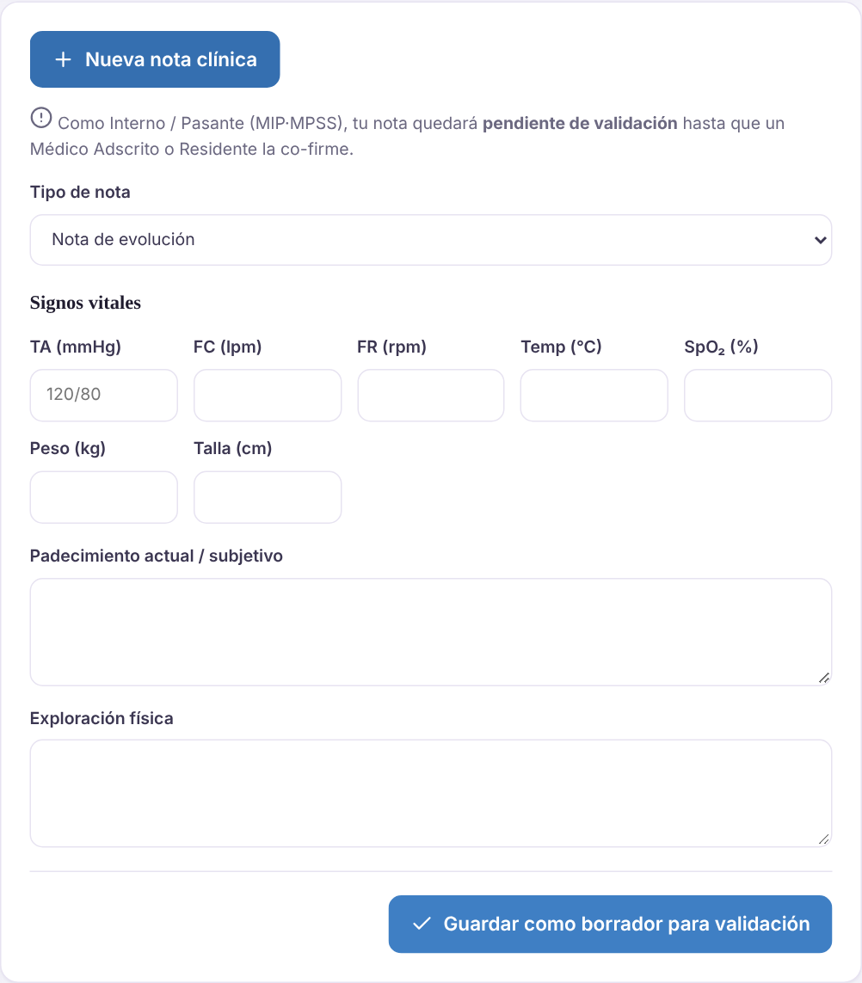
Figura 10. Formulario de nota para internos y pasantes.

5.3 Co-firmar o rechazar una nota de interno
- En el expediente, localice la nota con estado Pendiente de validación (borde amarillo). La pantalla Pacientes muestra cuántas notas faltan por validar.
- Revise la nota y pulse Validar y co-firmar. Acepte la advertencia de inmutabilidad.
- Solo el Médico Adscrito puede pulsar Rechazar; el sistema pide el motivo, que queda visible en la nota.
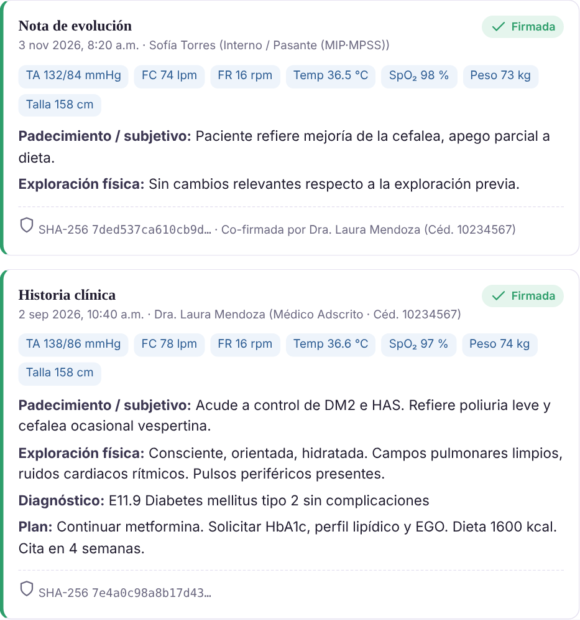
Figura 11. Nota co-firmada por la médica adscrita.

5.4 Registrar antecedentes
Médicos adscritos y residentes capturan en la columna izquierda: tipo de sangre, alergias, enfermedades crónicas, antecedentes quirúrgicos, heredofamiliares y medicamentos actuales. Pulse Guardar antecedentes. Las alergias registradas aparecen en el encabezado del expediente.

6. Dar de alta a un paciente
Disponible para Recepción, médicos adscritos y residentes.
- Pulse Alta de paciente en el menú o en la pantalla principal.
- Capture los datos personales. Al escribir una CURP válida, la fecha de nacimiento se llena sola.
- Capture el contacto (teléfono de 10 dígitos, correo opcional, derechohabiencia y domicilio) y el contacto de emergencia.
- Pulse Registrar y abrir expediente. El sistema asigna el número consecutivo (por ejemplo, EXP-2026-0004) y abre el expediente.
El sistema rechaza el alta y explica el motivo cuando:
- La CURP no tiene 18 caracteres o su formato no es válido.
- La fecha de nacimiento contenida en la CURP no existe (por ejemplo, mes 13).
- La clave de entidad federativa de la CURP no existe.
- La fecha de nacimiento capturada no coincide con la de la CURP.
- Ya existe un expediente con esa CURP.
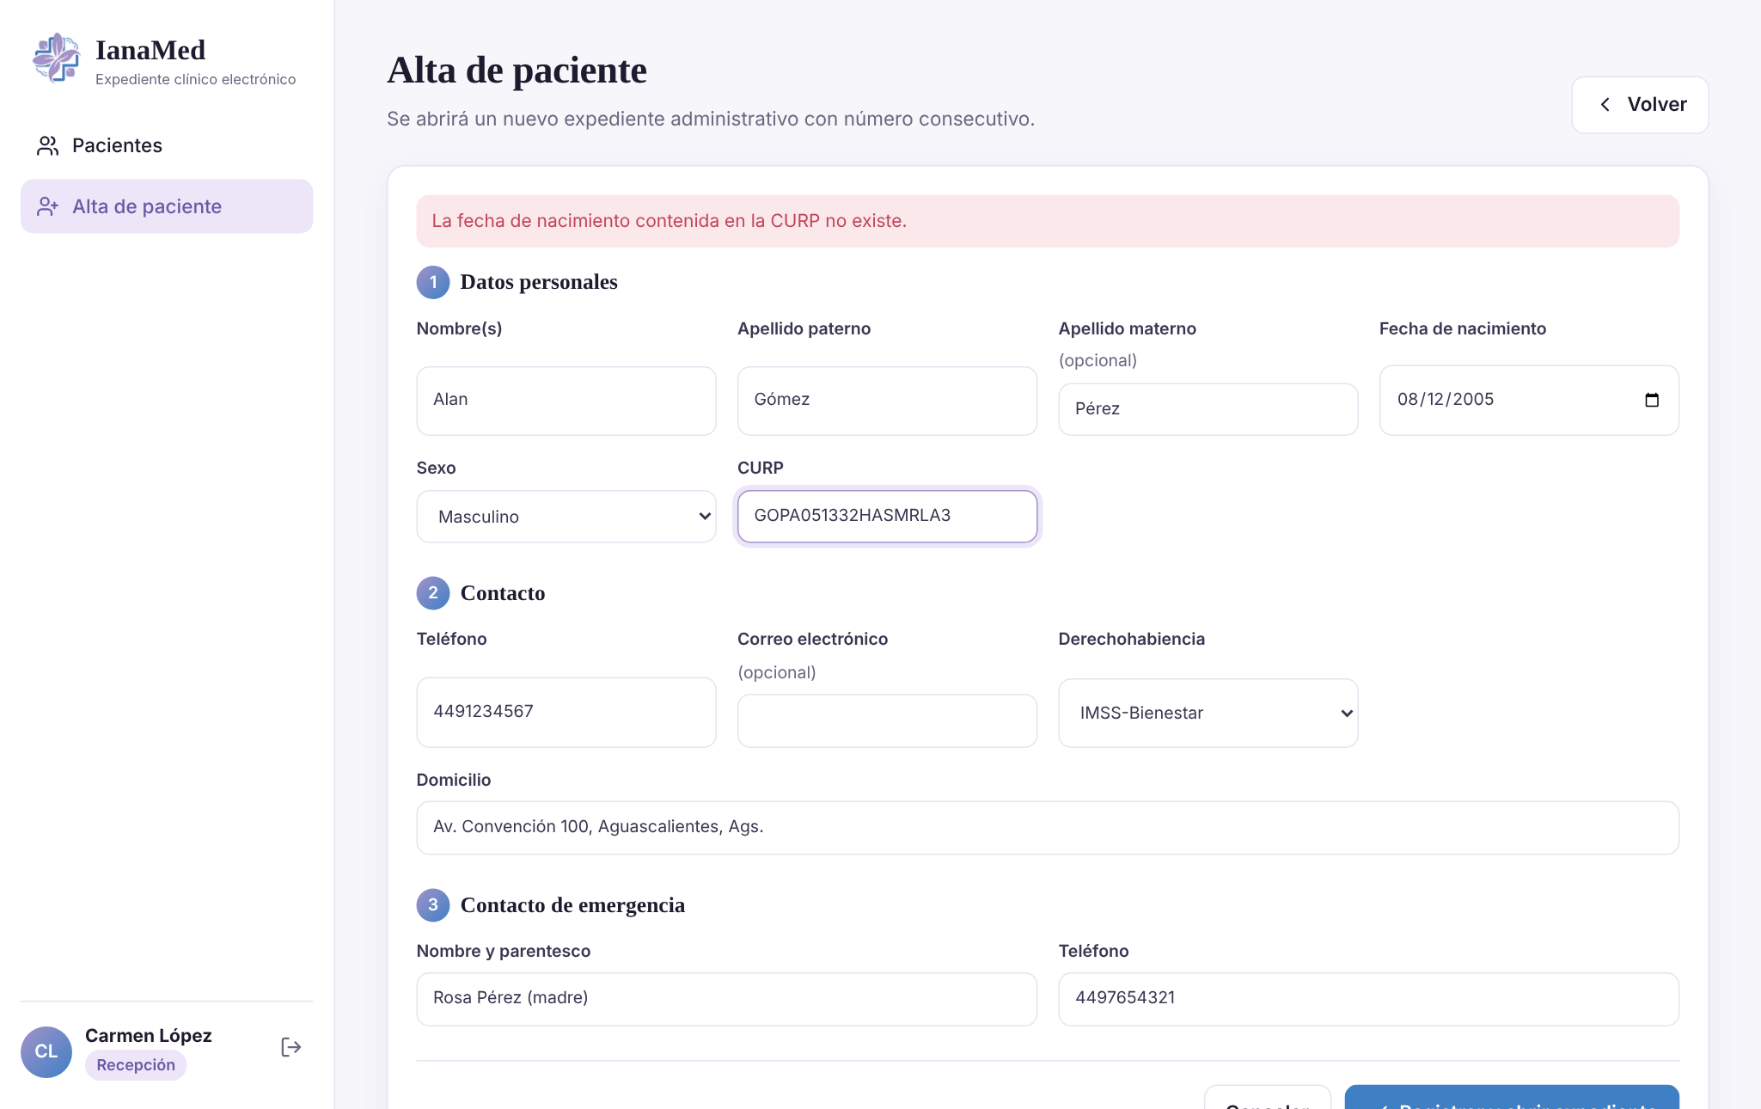
Figura 12. Alta rechazada por una CURP con fecha inexistente.
Para corregir datos de contacto, abra el expediente y pulse Editar datos. Solo se pueden editar los datos demográficos y de contacto.

7. Exportar a PDF
En el expediente pulse Descargar expediente PDF (médicos) o Descargar ficha PDF (Recepción). El archivo incluye la ficha de identificación y, para médicos, los antecedentes y todas las notas con su estado, cédula del autor y sello SHA-256. Cada exportación queda en la bitácora.
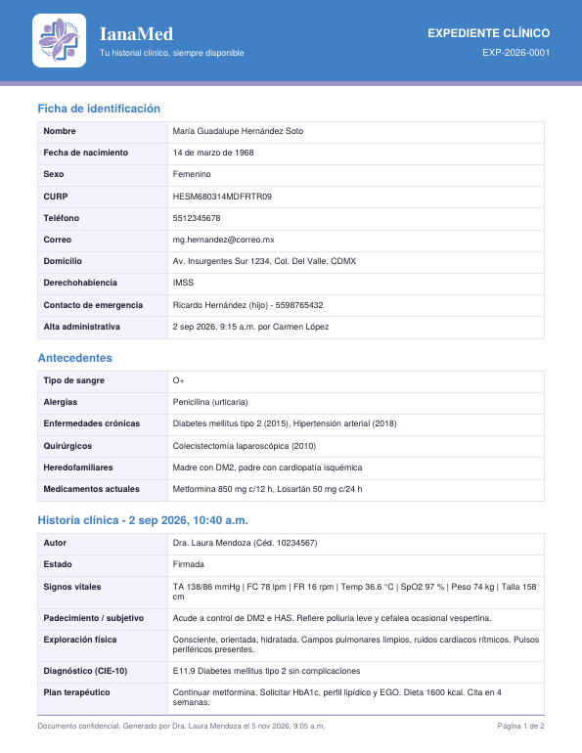
Figura 13. Primera página del expediente en PDF.
Nota
La generación del PDF requiere conexión a internet. Si no hay conexión, aparece el mensaje "No se pudo generar el PDF. Revisa tu conexión".

8. Bitácora de auditoría y usuarios (Administrador TI)
El Administrador TI entra directamente a la Bitácora de auditoría. Cada fila registra fecha y hora, usuario, cédula, rol, dirección IP, acción y referencia (por ejemplo, el número de expediente consultado). La bitácora no muestra contenido clínico y no puede borrarse desde la aplicación.
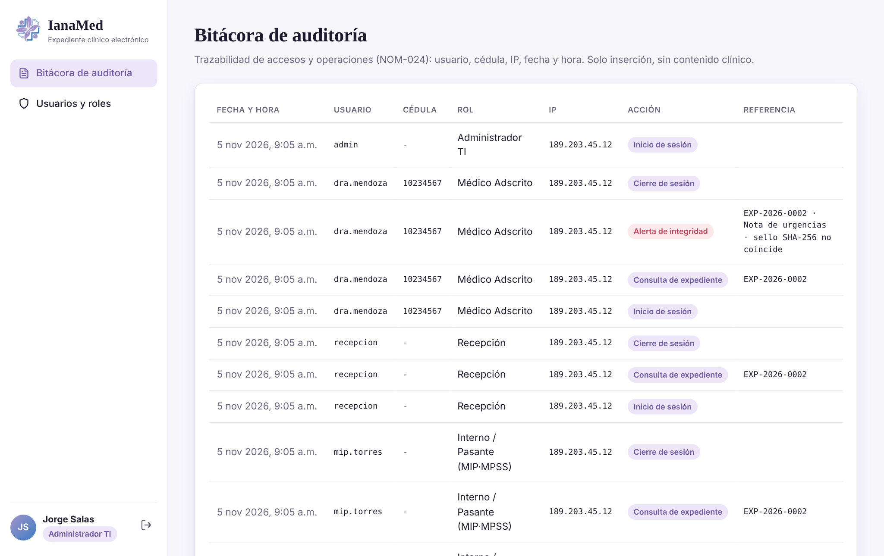
Figura 14. Bitácora de auditoría.
Las acciones marcadas en rojo requieren atención: inicios de sesión fallidos, accesos denegados, rechazos de notas, alertas de integridad y restablecimientos de datos.
Usuarios y roles muestra las cuentas del personal con su cédula, rol y área. El Administrador TI no puede abrir expedientes: si lo intenta, aparece Acceso restringido y el intento se registra.
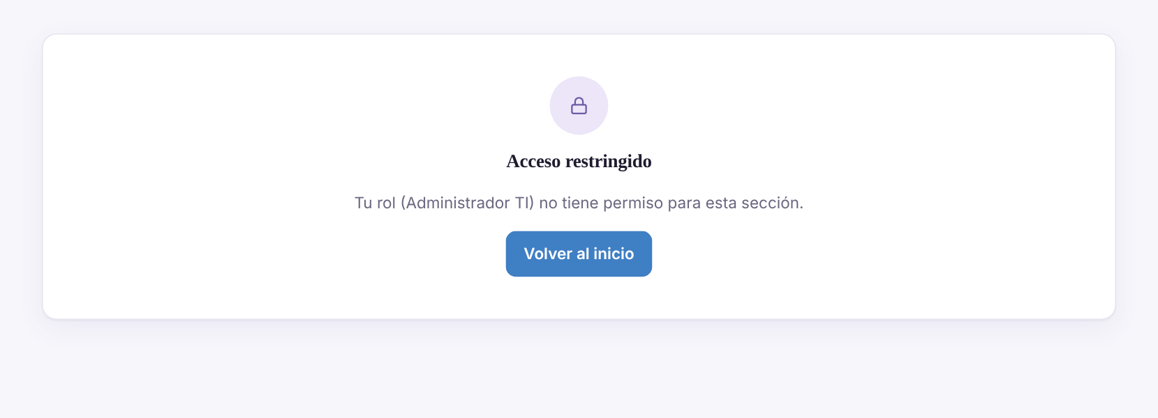
Figura 15. Acceso restringido para el Administrador TI.

9. Mensajes frecuentes y solución
Mensaje | Causa | Qué hacer
Usuario o contraseña incorrectos | Cédula, usuario o contraseña mal escritos. | Revise mayúsculas y números. Los médicos entran con su cédula.
Acceso restringido | Su perfil no tiene permiso para esa sección. | Pulse Volver al inicio. Si necesita el permiso, solicítelo a TI.
Este campo es obligatorio. | Falta un dato que exige la NOM-004. | Capture el campo señalado y vuelva a guardar.
Ya existe un expediente con la CURP… | El paciente ya está registrado. | Búsquelo por CURP en la pantalla Pacientes.
La fecha de nacimiento no coincide con la CURP | La fecha capturada es distinta a la de la CURP. | Verifique ambos datos con la identificación del paciente.
Integridad comprometida | Una nota firmada se alteró fuera del sistema. | No use esa nota; avise a TI.
No se pudo generar el PDF | Sin conexión a internet. | Verifique la red e intente de nuevo.

10. Preguntas frecuentes
¿Puedo corregir una nota ya firmada? No. Por norma, la nota firmada es inmutable. Registre una nueva nota de evolución con la aclaración.
¿Por qué un interno no puede capturar diagnóstico? Las notas de internos y pasantes requieren la validación de un médico con cédula, que es quien firma el diagnóstico y el plan.
¿Los datos se ven en otra computadora? En esta versión de demostración, no: cada navegador guarda sus propios datos. La versión con servidor compartirá la información entre equipos.
¿Cómo vuelvo a los datos de prueba? En la pantalla de acceso pulse Restablecer datos de demostración. Se borran pacientes y notas capturados, pero la bitácora se conserva.
¿Funciona en celular? Sí, la pantalla se adapta al tamaño del dispositivo.

Funciones que aún no están disponibles
- Visor de reportes y estudios previos en PDF.
- Perfil de Enfermería.
- Información compartida entre equipos y servidores (versión con base de datos).

